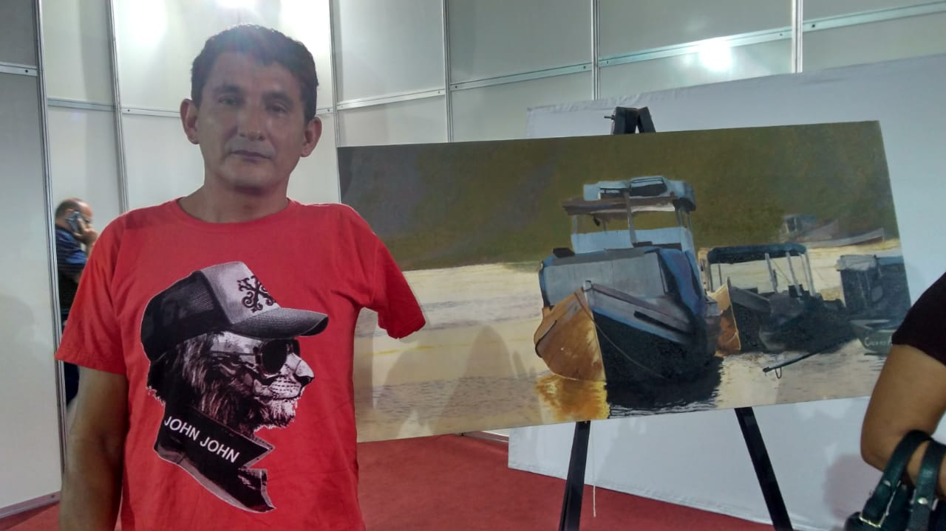
Biografia do Cícero Alves Marques.
Cicero Alves Marques é um pintor brasileiro que nasceu em Coroatá, no interior do Maranhão, no dia 15 de outubro de 1975. Filho de Manoel Alves Marques e Maria de Nazaré Alves Marques era o ultimo filhos entre 15 irmãos. Aos 12 anos já começava a desenhar. Não concluiu o ensino fundamental.
Em 2016 estudou em um curso de Artes Plásticas, administrador pelo artista Tom Neves na cidade de Imperatriz- MA, que durou 03 anos. Com ele aprendeu todas as técnicas de pinturas.
No ano de 2017 foi premiado no concurso I Seletivo Art no SALIMP em terceiro lugar da seletiva de arte na Academia Imperatrizense de Letras.
Em 2020 foi convidando para expor umas das suas obras no aniversario da cidade de Imperatriz- MA, com outros artistas.
No entanto foram feitas varias outras obras como, por exemplo:
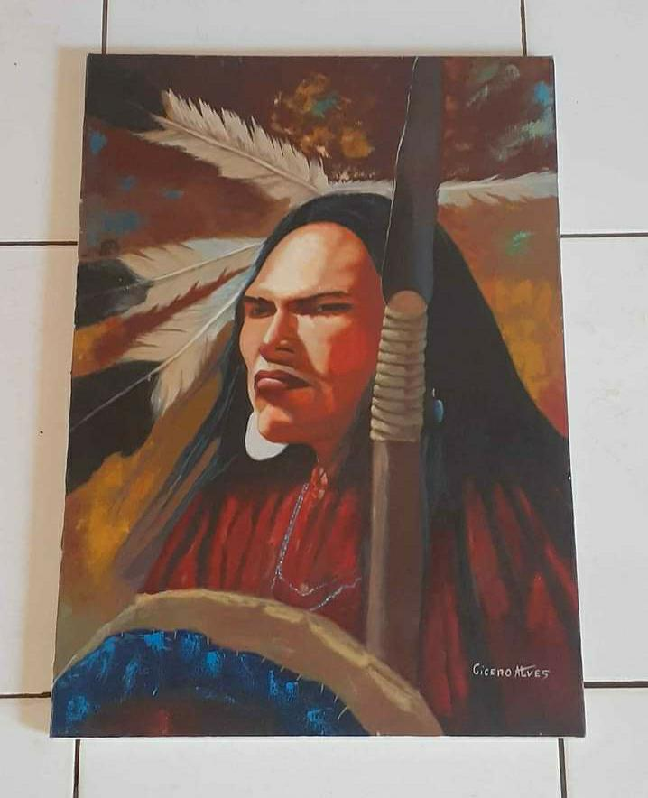

Obra do Índio.

Lançamento: 2018

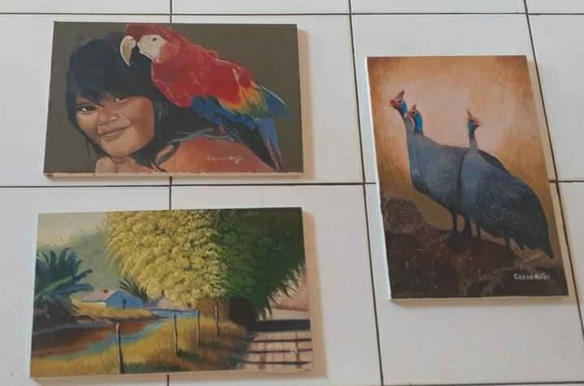

Obras (Índia, Paisagem e Pássaros).

Lançamento: 2019.

